**Devoir surveillé n°1 22/09/2020**

**Exercice 1**

On se propose dans cet exercice de travailler sur le détecteur sonore que constitue l’oreille chez l’être humain. L’objectif étant de comprendre ses principales caractéristiques à travers des exemples simples.

**1. Quelques caractéristiques du son**

L’oreille sert à détecter les sons. Pour le musicien, le son possède 4 qualités ou paramètres que sont la hauteur, l’intensité, le timbre et la durée. Dans toute la suite de l’exercice, on ne s’intéressera   
qu’aux deux paramètres à savoir la hauteur, et l’intensité sonore I.

* 1. Donner la définition de la hauteur d’un son. Quelle sensation auditive a-ton lorsque la hauteur du son s'élève?

Le document qui suit présente l’enregistrement, à l’aide d’un logiciel d’acquisition adapté, du son produit par un haut-parleur alimenté par un générateur de fréquence.

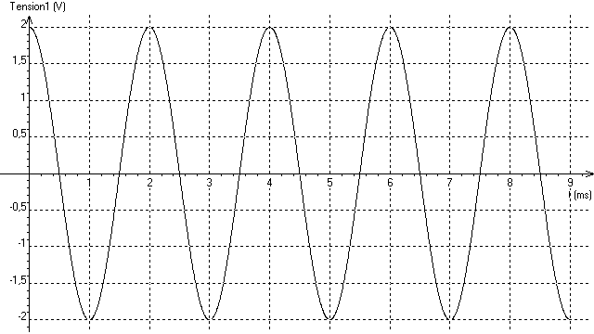

Enregistrement numéro 1

* 1. Déterminer la période T du son et en déduire la hauteur du son enregistré.

On effectue un autre enregistrement du son émis par le haut-parleur en modifiant un réglage au niveau du générateur de fréquences :

* 1. On rappelle que l'amplitude Um d'un signal est égal à :

Enregistrement numéro 2

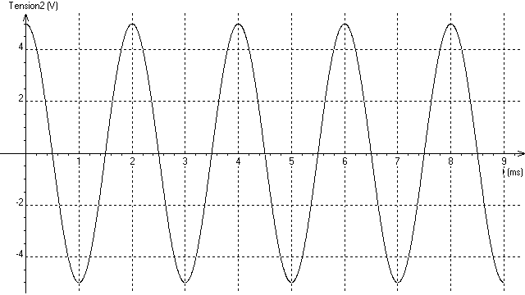

Calculer l'amplitude Um1 du signal 1 et l'amplitude Um2 du signal 2. Quelle modification a effectué l’expérimentateur pour obtenir ce nouvel enregistrement ? Quel paramètre du son, a varié dans ce nouvel enregistrement ? Justifier votre réponse.

1. 4 Sachant que la célérité du son dans l’air est v(son) = 340 m.s-1, calculer sa longueur d’onde $λ.$

1. **Le détecteur oreille**

Intensité sonore et niveau sonore. On s’intéresse maintenant aux caractéristiques de l’oreille quant à ses capacités à discerner la hauteur de deux sons, ainsi que la différence de niveau sonore entre deux sons. On rappelle que l’intensité d’un son notée *I* est caractérisée par son niveau sonore noté *L*. la relation qui relie ces deux paramètres est la suivante :

*L =* 10 log 

Où *I*0 est une intensité de référence à savoir l’intensité minimale que peut détecter une oreille humaine normale. On donne : *I*0 = 1,0.10-12 W.m-2. Le niveau sonore *I* d’un son est donc en quelques sorte une comparaison par rapport à la référence *I*0. On considère un son dont le niveau sonore *L* = 50 dB.

* 1. Montrer en utilisant la définition du niveau sonore que l’intensité *I* du son correspondant vaut  
      *I* = 1,0.10-7 W.m-2.

Superposition des sources sonores

On considère maintenant une source sonore d’intensité sonore *I*1 et de niveau sonore *L*1. Si l’on considère maintenant la superposition de deux sources sonores identiques à la précédente, il en résulte une intensité sonore *I*2 double de la précédente soit *I*2 = 2 *I*1 . On note *L*2 le niveau sonore résultant de la superposition de ces deux sources sonores identiques.

* 1. En utilisant la définition du niveau sonore, montrer que la relation entre les deux niveaux  
     sonores *L*1 et *L*2 est : *L*2= *L*1 + 3 dB.

2.3 [L’intensité sonore I](https://www.youtube.com/watch?v=UmdCPehwdto&list=PLTKhbnWk-S4csDx7so9CcLOXaPYLtjjme) est égale au rapport de la puissance sonore P produite sur la surface S de réception du son  : $I=\frac{P}{S}$

unités : P en watt(W), S en m2, I en W.m-2

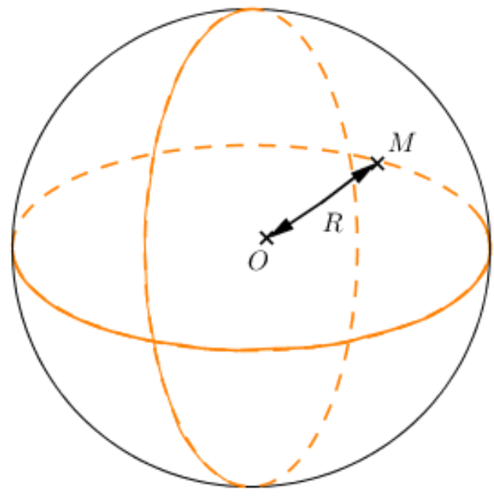

**U**ne source sonore placée au point 0 émet un son de puissance P dans toutes les directions de l’espace. Soit un point M à la surface de la sphère de rayon R et de surface S = $4πR^{2}$.

a) Donner, en fonction de P de R1 et de Io, l’expression du niveau sonore L1 en un point distant de R1 de la source, puis du niveau sonore L2 d’un point distant de R2 = 2.R1

b) Donner la définition de l’atténuation géométrique A entre ces 2 points, puis calculer sa valeur.

**Exercice 2 : Effet Doppler**

Une source E se déplace de gauche à droite sur un axe ou (o,x). Sa vitesse v est très inférieure à la célérité ‘c’ du son. E émet une onde de fréquence fE. Un récepteur R est fixe. On assimile l’onde à une succession de bips. La source s’approche du récepteur.

A t = 0 un premier bip, appelé B0 est envoyé. A t = TE un bip appelé B1 est émis à nouveau par la source.

1) Quelle est la distance parcourue par le bip B0 ? Exprimer la distance d à laquelle se trouve l’émetteur E par rapport à sa position initiale , en fonction de TE et de v. A quelle valeur correspond la distance entre la position du bip B0 et d ?

En déduire que la relation entre $λ_{R}$, v, c et $λ_{E}$ est : $λ_{R}=\frac{λ_{E}\left(c-v\right)}{c}$

avec $λ_{R}$, longueur d’onde en approche et $λ_{E}$ longueur d’onde correspondant à l’émetteur.

2) En déduire que  .

3) Démontrer que l’écart de fréquence entre la fréquence fR en approche et celle de l’émetteur est :

$Δf$ = fR – fE =

est appelé le décalage Doppler.

4) Que Lorsque la célérité du son ‘c’ est très supérieur à v, que devient l’expression simplifiée du décalage Doppler?

5) Une voiture émet un son de fréquence fE = 392 Hz. Elle se déplace vers un récepteur qui enregistre le son de fréquence fR = 440 Hz. Calculer la vitesse v du véhicule. Sachant que la vitesse maximale est de 130 km.h-1, l’automobiliste est-il en infraction ?

6) Dessiner, sur le schéma ci-dessous, les positions de E, R, $λ_{R}$, $λ_{E}$ à t = 2.TE

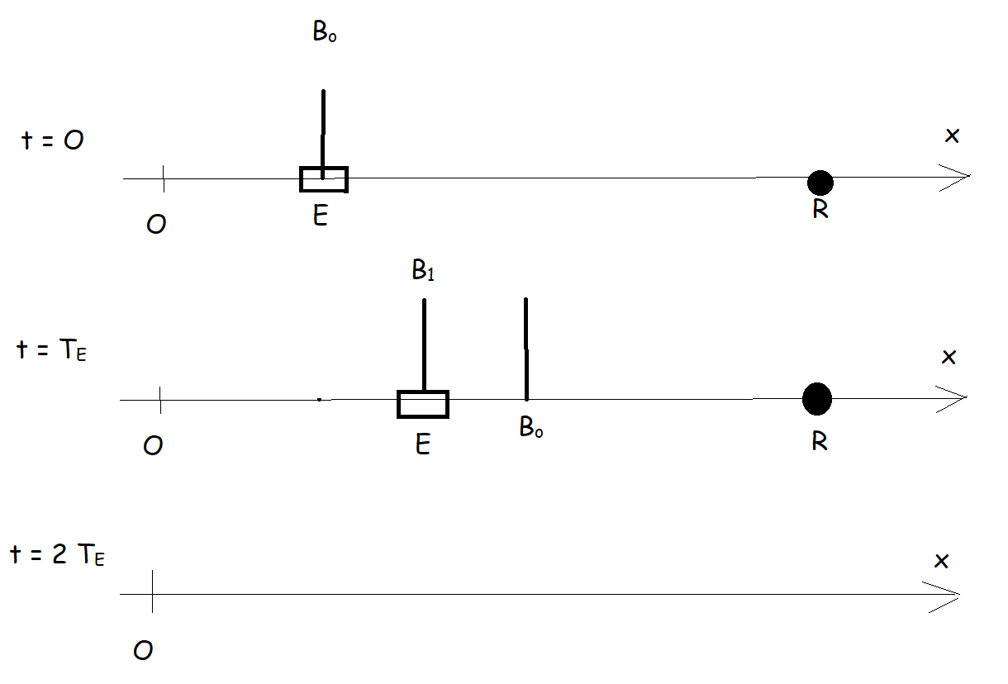

Exercice 3

|  |  |  |  |
| --- | --- | --- | --- |
|  | distance | distance en mètre  (notation scientifique) | nombre de chiffres significatifs |
| voiture | 450 cm |  |  |
| rayon atome | 0,15 nm |  |  |
| tour Eiffel | 324,08 m |  |  |
| cheveux |  |  |  |
| ma sœur | 154 cm |  |  |
| longueur du jardin | 16 m |  |  |